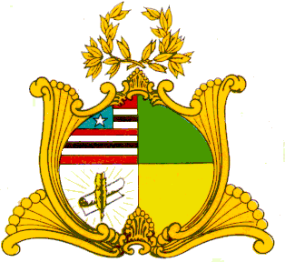
ASSEMBLEIA LEGISLATIVA DO ESTADO DO MARANHÃO
Gabinete da Deputada Dra. Cleide Coutinho
Avenida Jerônimo de Albuquerque, s/n, Sítio do Rangedor – Cohafuma
São Luís - MA – 65.071-750 – Tel. (98) 3269-3459 – cleidebarrosoc@hotmail.com

INDICAÇÃO Nº /2019
Senhor Presidente,

Nos termos do Art.152 do Regimento Interno da Assembleia Legislativa do Estado do Maranhão, solicitamos que a presente Indicação seja encaminhada ao Excelentíssimo Senhor Governador do Estado, Doutor Flávio Dino, e ao Excelentíssimo Senhor Secretário de Esporte e Lazer, Senhor Rogério Cafeteira, solicitando autorização para a construção no município de Coelho Neto, dos equipamentos esportivos destinados ao lazer e à formação de jovens e adultos desse município, conforme relacionados a seguir:
- Campo de Futebol Gramado
- Quadra Esportiva Coberta
Os equipamentos esportivos acima mencionados são necessários para a formação de uma juventude sadia, saudável e ao mesmo tempo possibilitarão a formação de cidadãos dignos e capazes de colaborarem no desenvolvimento de uma sociedade justa, responsável e cumpridora de suas obrigações.
Certamente muito ganhará o município de Coelho Neto com a utilização dos referidos equipamentos indispensáveis para a disseminação de atividades esportivas tanto no meio dos jovens como entre os cidadãos adultos, permitindo, portanto, a prática esportiva junto à população municipal.
Assembleia Legislativa do Estado do Maranhão, em 10 de abril de 2019.

Dra. Cleide Coutinho
Deputado Estadual

